GUÍA ESTIMULACIÓN COGNITIVA N° 4

Asignatura: Estimulación cognitiva psicológica Curso: Octavo básico.
Fecha: 27 al 30 de abril de 2020. Docente: Ps. Daniela Garrido González
Nombre del Estudiante: _______________________________________________________________
I.- Introducción: La presente actividad tiene por finalidad potenciar las habilidades verbales de comprensión y expresión, además de las habilidades cognitivas prebásicas de atención para seguir instrucciones y memoria para retener información. Tanto las habilidades verbales como cognitivas prebásicas antes mencionadas son necesarias para generar conversaciones y poder sociabilizar con otros, por esto, es que mediante actividades gráficas ambas habilidades serán fortalecidas.
II.- Contenido: Habilidades cognitivas prebásicas, esto es memoria. /Habilidades cognitivas básicas, esto es expresión y comprensión verbal.
III.- Objetivos psicológicos y cognitivos de la actividad:
- Fortalecer la expresión comprensión verbal mediante la escritura de una carta
IV.- Indicaciones generales: Esta actividad la puedes realizar con ayuda de un adulto, utilizar lápiz grafito y respetar los espacios asignados.
V.- Actividad y ejercicio de la semana. Escribe una carta a la persona que consideras como tu mejor amigo/a. Para ello debes respetar el espacio asignado para ello.
Carta | Datos de la carta
Fecha ;__________________  ______________________________________________________________________  ______________________________________________________________________  ______________________________________________________________________  ______________________________________________________________________  ______________________________________________________________________  ______________________________________________________________________  _____________________________________________________________________  ______________________________________________________________________  ______________________________________________________________________  __________________  Firma | Destinatario:(A quien va dirigida la carta)  ______________________  Remitente: ( Es quien escribe la carta)  _______________________  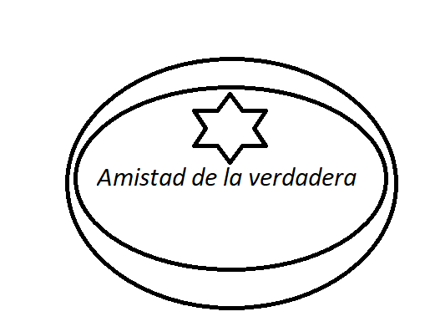

VI.- Retroalimentación: Recuerda que la actividad pasada debiste pensar antes de responder, ahora debes hacer lo mismo, es decir, pensar las ideas antes de escribirlas, para que puedas lograr el objetivo de la actividad.
QUE TENGAS ÉXITO EN LA REALIZACIÓN DE LA GUÍA.
VII.- Fecha de envío: Miércoles 06/05/2020
VIII.- Cómo y/o donde enviar: Puedes entregarla el miércoles desde las 10:00 a las 13:00 de manera personal a quien suscribe, o una vez finalizada la guía, saca fotografía, y adjúntala al siguiente correo: daniela.garrido@colegio-reneschneider.cl

